**Мастер-класс**

**«Изготовление (украшение) фоторамки с использованием элементов флористики»**

Василий Александрович Сухомлинский писал: «Дети должны жить в мире красоты, игры, сказки, музыки, рисунка, фантазии, творчества».

В продолжении работы по изготовлению закладки для книги с использованием элементов флористики, предлагаю Вашему вниманию идею по изготовлению (украшению) фоторамки с использованием элементов флористики. Это очень интересное и увлекательное занятие, как для детей, так и для взрослых.

Данная работа охватывает большой спектр задач, а именно:

* ознакомление с миром растений;
* формирование художественного взгляда на мир;
* способствование развитию образного мышления;
* развитие умения видеть результат своего труда;
* развитие мелкой моторики;
* развитие творческих способностей;
* научить видеть красоту окружающего мира;
* привить любовь к прекрасному;
* научить бережному и уважительному отношению к природе;
* воспитание усидчивости, самостоятельности и аккуратности.

**Цель мастер класса это** формирование художественных и духовно-нравственных ценностей в процессе создания (украшения) фоторамки с использованием элементов флористики.

Для изготовления закладки для книги с использованием элементов флористики нам понадобиться:

* сухие цветы, листья и травы;
* листы для ламинирования;
* шаблон для рамки *(окантовка, размер зависит от размера фотографии, работа показана на фото форматом 10х15);*
* ламинатор;
* ножницы;
* двусторонний скотч или клей;
* нож (скальпель) канцелярский *(в случае изготовления подставки для фоторамки – выполняется* ***ТОЛЬКО!*** *воспитателем заранее)*
* пинцет *(для работы с хрупкими цветами);*
* картон для переплёта; *(размер картона зависит от размера фотографии)*
* декоративная ленточка, декоративный скотч ;
* фотография;
* хорошее настроение, фантазия и усидчивость.

**Ход работы:**

1. Для начала работы подготовьте всё необходимое для изготовления (украшения) фоторамки с использованием элементов флористики.

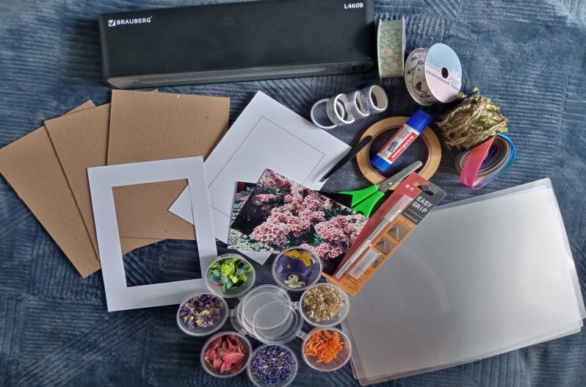

1. Вкладываем шаблон будующей фоторамки в лист плёнки для ламинирования.

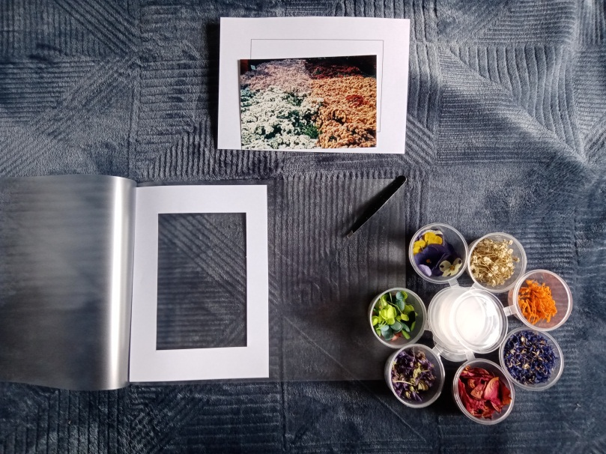

1. Аккуратно, используя пинцет, выкладываем гербарий по своей фантазии. Декорируем фоторамку.

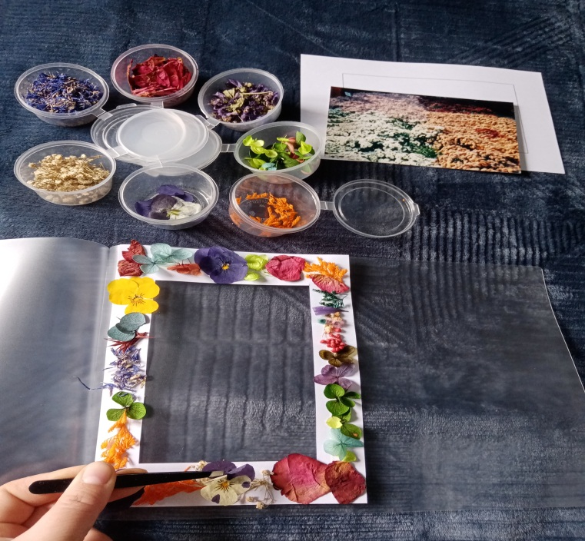

1. Просматриваем свою выкладку, добавляем детали. Аккуратно накрываем

сверху вторым листом плёнки для ламинирования.

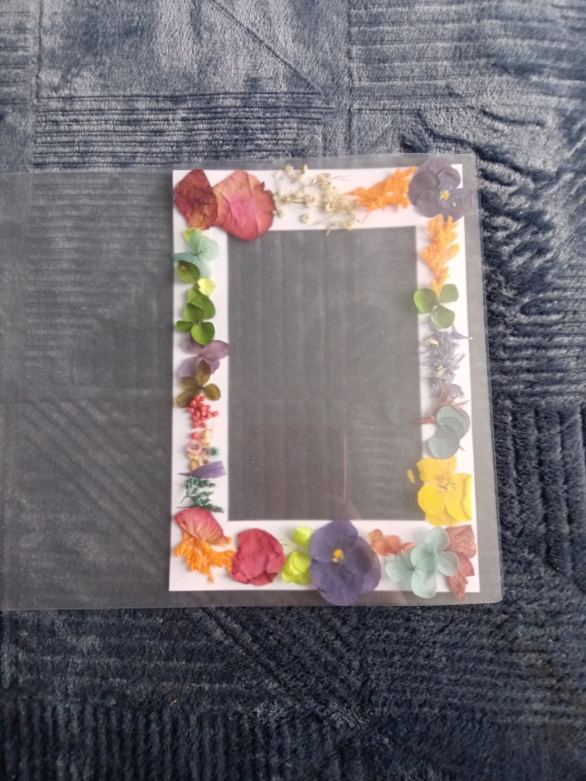

1. Включаем ламинатор. После его нагрева, пропускаем плёнку через ламинатор и ждём подготовленное изделие.

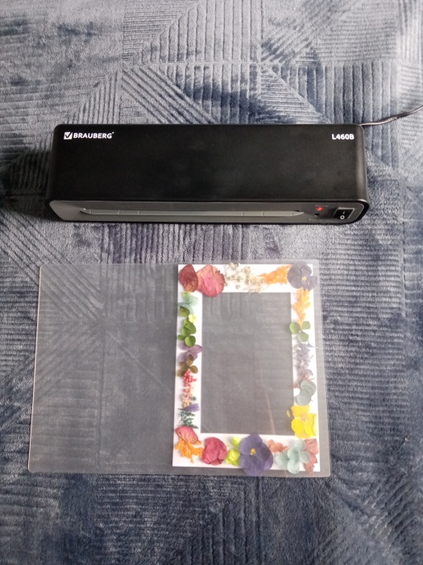 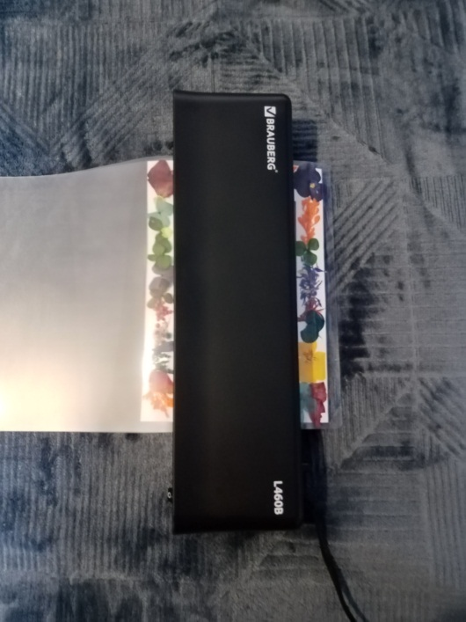

1. Наше изделие почти готово.

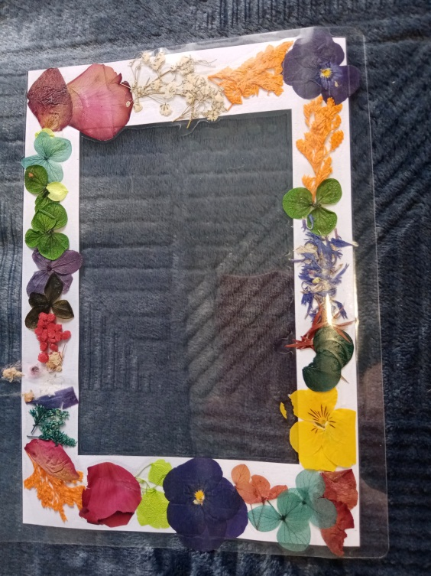

1. Обрезаем по краям плёнку для ламинирования придавая нужный формат, а также вырезаем плёнку внутри, чтобы мы могла вставить фотографию.

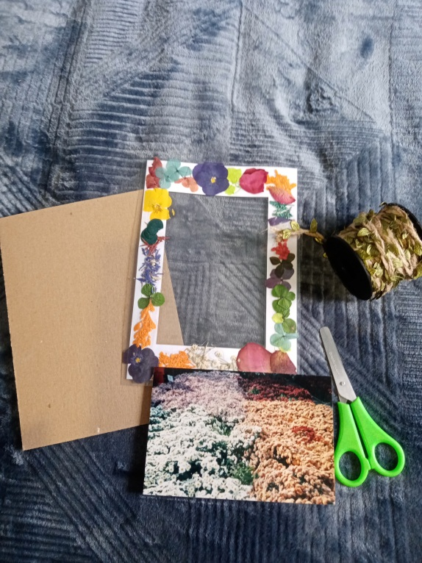

1. Теперь приступаем к украшению фоторамки. Для этого я беру ножницы, декоративную ленту, двусторонний скотч и фотографию.

Двусторонний скотч приклеиваем с трёх сторон своей заготовки (фоторамки), одну сторону оставляем без скотча, для того чтобы вставить туда фотографию.

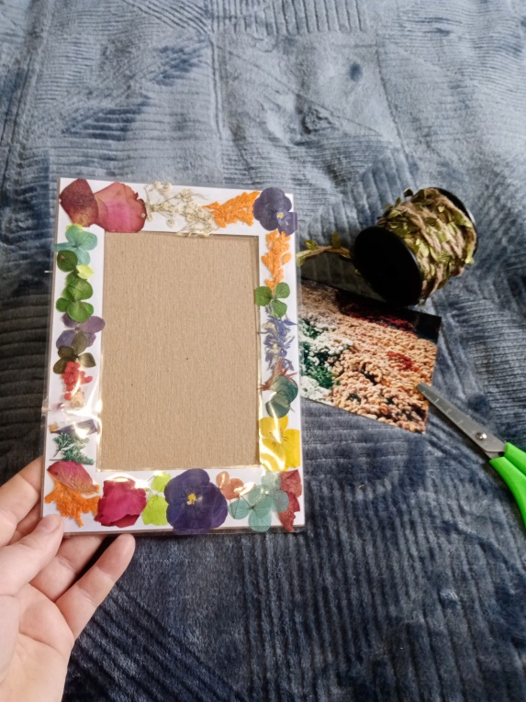 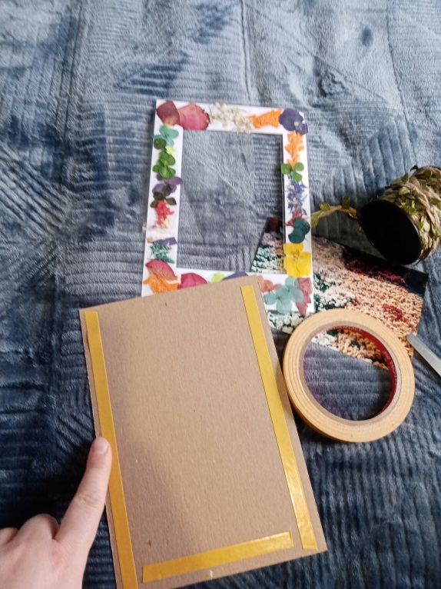

1. Приклеиваем заготовку к основе (картону для переплёта).Вставляем фотографию.

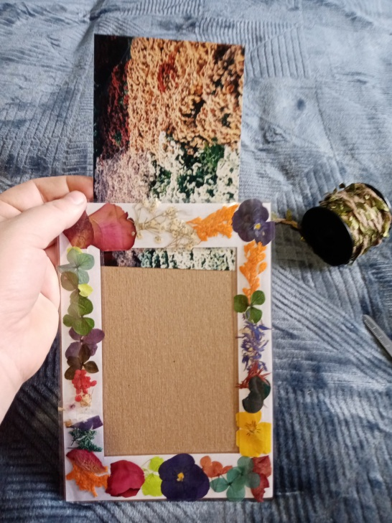 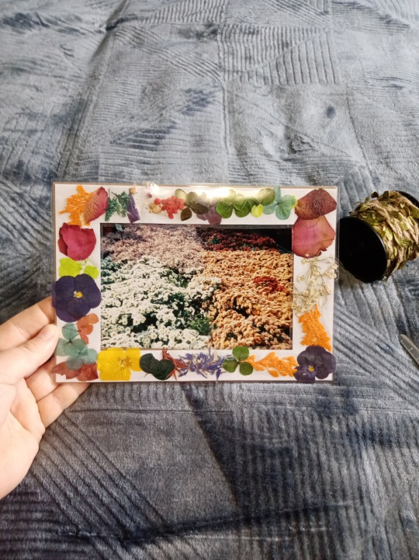

1. Теперь украсим декоративной лентой свою фоторамку. Посмотрите, что у меня получилось.

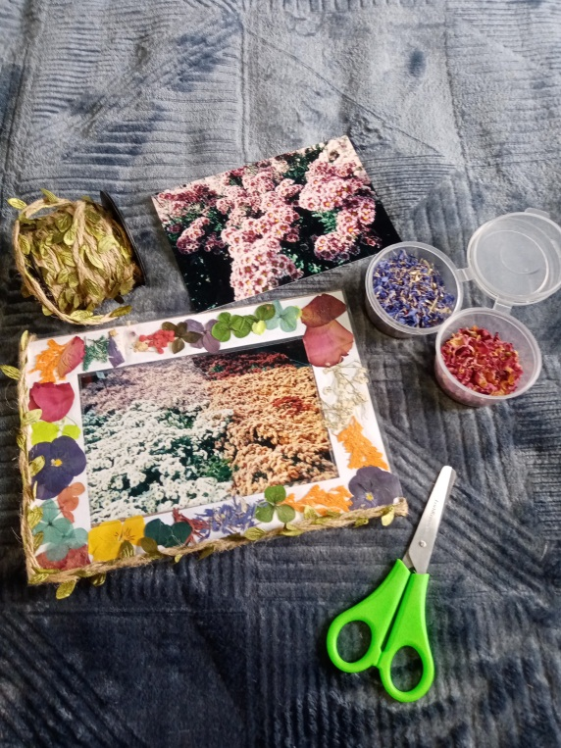 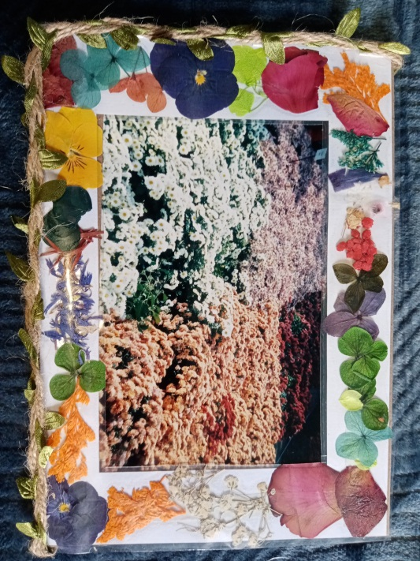

Вот такое готовое изделие у меня получилось. Очень здорово и интересно. Это очень увлекательный массте-класс я провела с детками старшей группы. Немного упростив набор принадлежностей для изготовления фоторамки, но эмоций меньше не стало.

Фантазируйте, творите, мечтайте.

Спасибо за внимание.